57. Energijos tvermės dėsnio patikrinimas
Klasė, dalykas | 7–8 klasė, fizika.  6 klasė, integruotas gamtos mokslų kursas.
Numatoma veiklos trukmė | Apie 40 min.
Ugdomi mokinių gebėjimai pagal  Pagrindinio ugdymo bendrąsias programas. Fizika | 9.2. Analizuoti mechaninės energijos virsmus.
Mokinių pasiekimai pagal  Integruoto gamtos mokslų kurso programą 5–8 klasėms | 8.6.1.3. Paaiškina mechaninio darbo ir įgytos energijos sąsajas. Formuluoja mechaninės energijos tvermės dėsnį ir geba jį taikyti tiriant aplinkos reiškinius.<…>
Probleminė situacija ir veiklos klausimas | Krepšinio kamuolys, nustojus jį atmušinėti, nuo grindų atšoka kaskart vis žemiau.  Ar tai neprieštarauja mechaninės energijos tvermės dėsniui?
Mokytojo veiklos siekiniai | Ugdyti mokinių gebėjimą praktiškai nustatyti kūno potencinę energiją ir taikyti energijos tvermės dėsnį.
Veiklos priemonės | Mechanikos rinkinys*: stovas*, nekilnojamasis skridinys*, siūlas*, skirtingos masės svareliai*, liniuotė (matavimo juosta), atrama.
Veiklos eiga | Tyrimo eiga  1. Nustatoma liniuotės (matavimo juostos) mažiausios padalos vertė, absoliučioji paklaida ir jų vertės nurodomos Mokinio veiklos lape.  2. Sukonstruojamas stovas ir jame įtvirtinamas nekilnojamasis skridinys su siūlu. Prie vieno siūlo galo pritvirtinamas lengvesnės m1 masės svarelis (žr. 1 pav.). Prie kito siūlo galo pritvirtinamas sunkesnis m2 masės svarelis. Ant stalo po sunkiuoju svareliu padedama atrama (pvz., knyga).  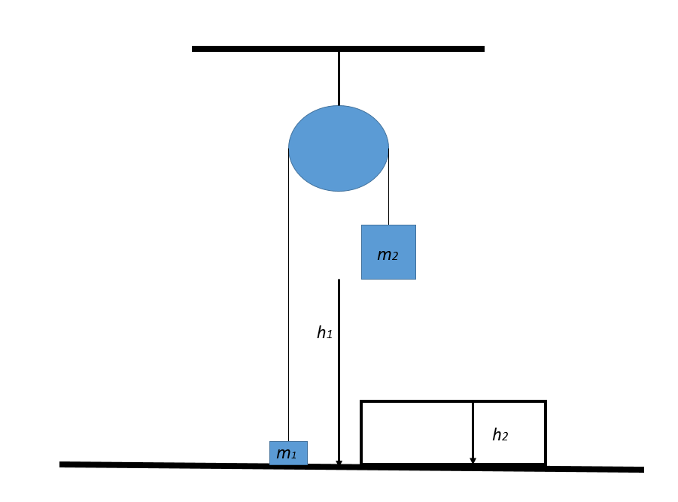  1 pav. Tyrimo schema  3. Lengvesnis svarelis nuleidžiamas ant stalo, o sunkesnis prilaikomas ranka, kad nejudėtų ir siūlas būtų įtemptas (žr. 1 pav.).  4. Liniuote išmatuojamas atstumas h₁ tarp stalo ir sunkesnio svarelio. Rezultatas užrašomas Mokinio veiklos lape 1 lentelėje.  5. Sunkesnis svarelis paleidžiamas laisvai judėti žemyn ant atramos. Lengvesnis svarelis pakilo tiek, kiek nusileido sunkesnis svarelis.  6. Išmatuojamas atramos aukštis h₂. Rezultatas užrašomas Mokinio veiklos lape 1 lentelėje.  7. Apskaičiuojama sunkesnio svarelio potencinė energija pradiniame taške $E_{p1}=m_{2}∙g∙h_{1}$. Rezultatas užrašomas Mokinio veiklos lape 1 lentelėje.  8. Apskaičiuojama sunkesnio svarelio potencinė energija jam esant ant atramos $E_{p2}=m_{2}∙g∙h_{2}$. Rezultatas užrašomas Mokinio veiklos lape 1 lentelėje.  9. Apskaičiuojama, kiek pakito sunkesnio svarelio potencinė energija jam nusileidus ant atramos $∆E_{p}=E_{p1}-E_{p2}$. Rezultatas užrašomas Mokinio veiklos lape 1 lentelėje.  10. Apskaičiuojama, į kokį aukštį pakilo lengvesnis svarelis $∆h=h_{1}-h_{2}$. Rezultatas užrašomas Mokinio veiklos lape 2 lentelėje.  11. Apskaičiuojama lengvesnio svarelio įgyta potencinė energija $E_{p}=m_{1}∙g∙∆h$. Rezultatas užrašomas Mokinio veiklos lape 2 lentelėje.  12. Palyginamas sunkesnio svarelio potencinės energijos pokytis ir lengvesnio svarelio įgyta potencinė energija.  Pastaba. Potencinė energija gali skirtis dėl energijos nuostolių: trinties, šilumos smūgio metu.  13. Suformuluojama darbo išvada.  Pastaba.  Tyrimą siūloma mokiniams atlikti poromis.
Laukiamas mokinių veiklos rezultatas | Pirmasis pasiekimų lygmuo  Mokytojo padedamas turimomis priemonėmis atlieka tyrimą: paruošia stovą tyrimui, atlieka matavimus ir skaičiavimus, aprašo rezultatus.  Antrasis pasiekimų lygmuo  Savarankiškai dirbdamas poroje atlieka tyrimą, tiksliai atlieka matavimus ir skaičiavimus, daro išvadas, paaiškina gautus rezultatus. Geba aiškiai dėstyti mintis raštu.  Trečiasis pasiekimų lygmuo  Geba suformuluoti atsakymą remdamasis energijos tvermės dėsniu, tinkamai vartoja reikšmines sąvokas (kinetinė energija, potencinė energija, energijos pokytis, aukščių skirtumas), sklandžiai reiškia gamtamokslinį supratimą nurodydamas, kur galima pritaikyti tyrimo rezultatus.
Rizikų įvertinimas | -
Galimi tarpdalykiniai ryšiai | Matematika: tiriamojo darbo rezultatų paklaidų vertinimas ir skaičiavimas su paklaidomis.
Idėjos veiklai plėtoti | Nekilnojamojo skridinio tyrimas (fizika).  Trinties jėgų darbas (fizika).  Energijų virsmai (fizika).  Švytuoklės judėjimo nagrinėjimas (fizika, matematika).
Vaizdo įrašas | Energijos tvermės dėsnio patikrinimas
Mokinio veiklos lapas | Energijos tvermės dėsnio patikrinimas

